**Конспект занятия по ознакомлению с окружающим в подготовительной группе по теме: «Свойства воды**. **Круговорот воды в природе»**

**Цель:** Сформировать у детей первые представления о круговороте воды в природе.

**Задачи:**

* Познакомить детей опытным путем со свойствами воды: прозрачность, у воды нет вкуса, у воды нет запаха, лед - твердая вода, пар - это тоже вода, в воде некоторые вещества растворяются, некоторые не растворяются, вода бывает теплой, холодной, горячей.
* Объяснить детям, почему вода иногда нуждается в очистке фильтрации.
* Формировать у детей элементарные правила техники безопасности при проведении экспериментов.
* Развивать творческое мышление и экологическую культуру у детей.
* Повторить свойства воды: капает, брызгает, струится, мочит предметы.

**Материал:** набор картинок: лед, снег, дождь, облако, озеро, роса, иней, туман, морозные узоры - для игры «Вода в окружающей среде»; для проведения опытов: клеенка, прозрачные пластмассовые стаканы, трубочки, молоко, вода, мука, акварельные краски, растительное масло, соль, сахар, электрочайник, фильтры (вата, марля, ткань, салфетка), воронки, колбы, зеркале; картинки на которых нарисованы свойства воды (капает, прозрачная, растворяет вещества, при нагревании превращается в водный пар и т.д.)

**Ход занятия:**

- Ребята, я вам прочту стихотворение, которое вам поможет вспомнить, о чем мы говорили на прошлом занятии.

Вы слыхали о воде?

Говорят она везде!

В луже, в море, в океане и в водопроводном кране,

Как сосулька, замерзает,

В лес туманом заползает,

На плите у нас кипит,

Паром чайника шипит.

Без нее нам не умыться,

Не наесться, не напиться!

Смею вам я доложить:

Без нее нам не прожить!

(Н. Рыжова)

- Так без чего нам не прожить? ( Без воды)

- Вода - одно из самых удивительных веществ на нашей планете и сегодня мы более подробно ознакомимся с ее свойствами, но сначала я предлагаю вам поиграть в игру «Вода в окружающей среде».

(Детям предлагается набор карточек, из которых они должны выбрать то, что является водой: лед, снег, дождь, облако, озеро, море, морозные узоры, иней, туман).

- Теперь я приглашаю вас узнать с помощью опытов, какой бывает вода.

**Опыт № 1** Вода прозрачная.

Перед детьми стоят два стаканчика: один с водой, другой - с молоком. В оба стаканчика положить палочки. В каком из стаканчиков они видны, а в каком нет? (В воде видны)

Вывод: вода прозрачная, а молоко - нет.

Подумайте, что было бы, если бы речная вода была непрозрачной? Как в сказках: река молочная с кисельными берегами. Могли бы рыбы и другие животные жить в таких молочных реках? (Нет. Не прозрачная вода не пропускает солнечные лучи, а без этого в реках, озерах ни могут жить растения.) А не будет растений - не будет рыб и других животных. Животным тоже нужна прозрачная вода, чистая. Значит нельзя загрязнять водоемы.

**Опыт № 2** У воды нет вкуса.

Предложить детям попробовать через соломинку воду. Есть ли у нее вкус? Дать детям для сравнения попробовать сок, молоко. А морскую воду можно пить? (Нет много солей йода)

**Вывод:** у воды нет вкуса.

**Опыт № 3** У воды нет запаха. Дети нюхают воду. Чем она пахнет? (Совсем не пахнет)

**Вывод:** вода не имеет запаха.

**Опыт № 4**

В воде некоторые вещества растворяются, некоторые не растворяются. Еще одно свойство воды - в ней можно растворять различные вещества. Давайте убедимся в этом. У меня на столе в разных сосудах находятся разные вещества. Постарайтесь определить, что это за вещества. (Растительное масло, сахар, соль, песок, мука)

Воспитатель напоминает детям как это делать: нельзя все вещества пробовать на вкус (можно отравиться), нюхать осторожно, направляя запах от стаканчика ладошкой. Дети выдвигают предположения, а воспитатель помогает им.

Воспитатель растворяет вещества в воде. Растворяя вещества, приходят к следующим выводам:

* соль и сахар растворяются быстро в воде, но вода при этом остается прозрачной. (Смогли бы вы пить несладкий чай?)
* мука тоже растворяется в воде, но вода становиться мутно; немного погодя мука оседает на дно, но раствор мутный.
* краски растворяются в воде
* масло не растворяется в воде, плавает в виде желтых капелек
* песок не растворяется в воде.

**Вывод:** вода является растворителем.

**Опыт № 5** Очистка воды.

А теперь попробуем нашу воду очистить. Для этого нам нужны фильтры. Что можно использовать в роли фильтров? (вату, ткань, марлю, салфетку, фильтр, бумагу). Воспитатель устанавливает фильтры в воронки и понемногу вливая раствор в воронку с фильтром, фильтрует воду.

Выводы:

* масло удалось отфильтровать быстро и хорошо, т.к. не растворилось в воде, на фильтре хорошо видны следы масла
* сахар и соль плохо отфильтровались, т.к. хорошо растворились в воде
* большая часть муки осталась на самом фильтре

- Мы с вами узнали самый простой способ очистки воды. Но с фильтрованной водой мы сталкиваемся каждый день. Вода, которая попадает в наши квартиры через водопроводные краны тоже фильтрованная. Сначала воду берут из реки Дон. Можно ее сразу пить? (нет, т.к в ней много микробов) Поэтому воду очищают на специальных водоочистительных станциях с помощью сложных фильтров, непохожих на наши, и только потом она попадает к нам в водопроводный кран. Ею можно умываться, поливать цветы, варить суп, но сырую воду пить нельзя, т.к. в ней много микробов. Ее обязательно нужно прокипятить. (Загрязнение воды: нефть, стоки, выбросы, кислотные дожди, мусор, отрава с полей)

**Опыт № 6** Пар тоже вода.

Перед опытом так поставить детей, чтобы всем было хорошо видно и предупредить их, что нельзя толкаться и покидать свое место во время опыта.

В электрочайнике кипятится вода. При закрытой крышке пар вырывается из носика хорошо видной струей.

- Вы видите, как из чайника выходит пар? Откуда он взялся в чайнике? Я туда наливала только воду.

- При нагревании вода превратилась в пар.

Затем к струе пара воспитатель подносит холодное стекло. И делается вывод: когда пар попал на холодное стекло, он опять превратился в воду.

- Так какая бывает вода по температуре? (холодная, горячая, теплая)

В.: Вот так происходит и в природе, каждый день. Солнце нагревает воду в морях и реках, как только что она нагрелась в нашем чайнике. Вода превратилась в пар. В виде пара крошечные, невидимые капельки влаги поднимаются в воздух. У поверхности Земли воздух всегда теплее. Чем выше поднимается водяной пар, тем холоднее становится воздух. Пар снова превращается в воду. Образуются облака. Когда капелек воды становиться много, они становятся слишком тяжелыми для облака и выпадают в виде дождя на землю. Снежинки образуются так же, как капли дождя. Когда очень холодно, капли воды превращаются в кристаллики льда - снежинки и падают и землю в виде снега. Дождь и растаявший снег стекают в ручьи и реки, которые несут свои воды в моря и океаны, они питают землю и дают жизнь растениям. Затем вода возобновляет свой путь. Весь этот процесс называется круговоротом воды в природе. Свой рассказ воспитатель иллюстрирует с помощью схемы круговорота воды.

Игра «Ходят капельки по кругу»

- Ребята, я предлагаю поиграть в интересную и волшебную игру. Но для этого нам нужно превратиться в маленькие капельки дождя. (Звучит музыка, напоминающая капельки дождя) Ребята окружают маму тучку, водят хороводы. Затем тучка-мама отпускает их погулять полить растения, умыть землю и вернуться назад.

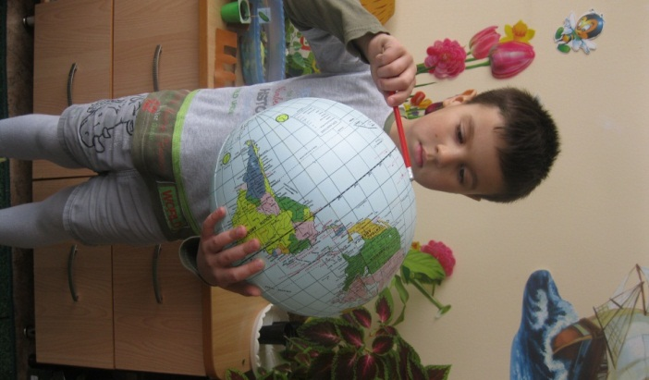(на ковре)

- Я приглашаю вас на берег моря, перед вами лежат карточки на которых нарисованы картинки, которые помогут вам обосновать свойства воды (капает, брызгает, мочит предметы, прозрачная, растворяет сахар, соль, не имеет запаха, безвкусная, при нагревании превращается в пар, при охлаждении в лед, жидкая, впитывается, воду можно очистить)

- Чистая, прозрачная, хрустальная вода - это богатство страны и залог здоровья и людей, и животных, и растений.